สัญญายืมเงินเลขที่...บย...........43/58........ วันที่... 22..เม.ย...2558.........
ส่วนที่ 1
แบบ 8708
ชื่อผู้ยืม......นางพีรกานต์.............โหงจำรัส..............จำนวน..........8,035................บาท
ใบเบิกค่าใช้จ่ายในการเดินทางไปราชการ

ที่ทำการ โรงเรียนแก่งหางแมวพิทยาคาร วันที่ 15 เดือน มิถุนายน พ.ศ. 2558
เรื่อง ขออนุมัติเบิกค่าใช้จ่ายในการเดินทางไปราชการ
เรียน ผู้อำนวยการโรงเรียนแก่งหางแมวพิทยาคาร .
ตามคำสั่ง/บันทึก ที่ 49/2558 ลงวันที่ 25 เม.ย. 2558 ได้อนุมัติให้
ข้าพเจ้า นางพีรกานต์ โหงจำรัส ตำแหน่ง ครู ชำนาญการ สังกัด สำนักงานเขตพื้นที่การศึกษามัธยมศึกษา เขต 17 พร้อมด้วย นางสาวเกศินี สุขประสิทธิ์ ตำแหน่ง ครู เดินทางไปปฏิบัติราชการ ในโครงการอบรมเชิงปฏิบัติการ การใช้โปรแกรม The Geometer’sSketchpad (GSP) เพื่อส่งเสริมความคิดสร้างสรรค์ทางคณิตศาสตร์ ณ ห้อง พลอยชมพู โรงเรียนพลอยจาตุรจินดา จังหวัดนครปฐม
โดยออกเดินทางจาก  บ้านพัก ◻ สำนักงาน ◻ ประเทศไทยตั้งแต่วันที่ 26 เดือน เม.ย.พ.ศ. 2558เวลา 06.00 น.
และกลับถึง  บ้านพัก ◻ สำนักงาน ◻ ประเทศไทย วันที่ 30 เดือน เม.ย. พ.ศ. 2558 เวลา 20.00 น.
รวมเวลาไปราชการครั้งนี้ 5 วัน 2 ชั่วโมง

ข้าพเจ้าขอเบิกค่าใช้จ่ายในการเดินทางไปราชการสำหรับ ข้าพเจ้า ◻ คณะเดินทาง ดังนี้
ค่าเบี้ยเลี้ยงเดินทางประเภท.........จำนวน................วัน รวม - บาท
ค่าเช่าที่พักประเภท.......................จำนวน......4........วัน รวม 2,000 บาท
ค่าพาหนะ...เหมาจ่ายค่าชดเชยในการเดินทาง รวม 2,032 บาท
ค่าใช้จ่ายอื่น........ค่าลงทะเบียน....... รวม 4,000 บาท
รวมทั้งสิ้น 8,032 บาท
จำนวนเงิน (ตัวอักษร) แปดพันสามสิบสองบาทถ้วน .

ข้าพเจ้าขอรับรองว่า รายการที่กล่าวมาข้างต้นเป็นความจริง และหลักฐานการจ่ายที่ส่งมาด้วย
จำนวน ....3...ฉบับ รวมทั้งจำนวนเงินที่ขอเบิกถูกต้องตามกฎหมายทุกประการ

ลงชื่อ ผู้ขอรับเงิน
( นางพีรกานต์ โหงจำรัส )
ตำแหน่ง ครูชำนาญการ
-2-

ได้ตรวจสอบหลักฐานการเบิกจ่ายเงินที่แนบถูกต้องแล้ว อนุมัติให้จ่ายได้
เห็นควรอนุมัติให้เบิกจ่ายได้

ลงชื่อ........................................................ ลงชื่อ......................................................
(นางสุรัสวดี ทีขะระ) (นายพรต สุภาพงษ์)
ตำแหน่ง ครู ตำแหน่ง ผู้อำนวยการโรงเรียนแก่งหางแมวพิทยาคาร
วันที่......................................................... วันที่.........................................................

ได้รับเงินค่าใช้จ่ายในการเดินทางไปราชการ จำนวน 8,032 บาท
( แปดพันสามสิบสองบาทถ้วน ) ไว้เป็นการถูกต้องแล้ว

ลงชื่อ........................................................ผู้รับเงิน ลงชื่อ........................................................ผู้จ่ายเงิน
(นางพีรกานต์ โหงจำรัส) (นางสุรัสวดี ทีขะระ)
ตำแหน่ง ครูชำนาญการ ตำแหน่ง ครู
วันที่......................................................... วันที่.........................................................

จากเงินยืมตามสัญญาเลขที่............................................ วันที่...................................................................................

หมายเหตุ ..................................................................................................................................................................
…………………………………………………………………………………………………………………………………………………………………
…………………………………………………………………………………………………………………………………………………………………
…………………………………………………………………………………………………………………………………………………………………

คำชี้แจง 1. กรณีเดินทางเป็นหมู่คณะ และจัดทำใบเบิกค่าใช้จ่ายรวมฉบับเดียว หากระยะเวลาในการ
เริ่มต้น และสิ้นสุดการเดินทางของแต่ละบุคคลต่างกัน ให้แสดงรายละเอียดของวัน เวลา ที่
แตกต่างกันของบุคคลนั้นในช่องหมายเหตุ
2. กรณีขอเบิกค่าใช้จ่ายรายบุคคลให้ผู้ขอรับเงินเป็นผู้ลงลายมือชื่อผู้รับเงินและวันเดือนปี ที่รับเงิน
กรณีที่มีการยืมเงิน ให้ระบุวันที่ที่ได้รับเงินยืม เลขที่สัญญายืมและวันที่อนุมัติเงินยืมด้วย
3. กรณีที่ยื่นขอเบิกเงินค่าใช้จ่ายรวมเป็นหมู่คณะ ผู้ขอรับเงินมิต้องลงลายมือชื่อในช่องผู้รับเงิน
ทั้งนี้ ให้ผู้มีสิทธิแต่ละคนลงลายมือชื่อผู้รับเงินในหลักฐานการจ่ายเงิน (ส่วนที่ 2)

ใบรับรองแทนใบเสร็จรับเงิน
แบบ บก.111
ส่วนราชการ โรงเรียนแก่งหางแมวพิทยาคาร

วันเดือนปี | รายละเอียด | จำนวนเงิน |  | หมายเหตุ
12-16 | เงินชดเชยในการใช้ยานพาหนะส่วนตัวในการเดินทาง
ก.พ.2558 | ไปราชการ ออกจากโรงเรียนแก่งหางแมวพิทยาคาร  บ้านพักเลขที่ 12 ม.2 ต.แก่งหางแมว อ.แก่งหางแมว
จ.จันทบุรีถึงโรงเรียนพลอยจาตุรจินดา
อำเภอนครชัยศรี จังหวัดนครปฐม
 | ระยะทาง 254 กิโลเมตร ไป-กลับ กิโลเมตรละ 4 บาท
 | เป็นเงิน 2,032 บาท | 2,032 | -
 | รวมทั้งสิ้น (สองพันสามสิบสองบาทถ้วน) | 2,032 | -

ข้าพเจ้า นางพีรกานต์ โหงจำรัส ตำแหน่ง ครูชำนาญการ.
สังกัด สำนักงานเขตพื้นที่การศึกษามัธยมศึกษา เขต 17 ขอรับรองว่ารายจ่ายข้างต้นนี้ ไม่อาจเรียกเก็บใบเสร็จรับเงินจากผู้รับเงินได้และข้าพเจ้าได้จ่ายไปในงานของทางราชการโดยแท้

ลงชื่อ..............................................
( นางพีรกานต์ โหงจำรัส)
ตำแหน่ง ครูชำนาญการ
วันที่ 9 เดือน มีนาคม พ.ศ. 2558 .
หมายเหตุ แนบเอกสารคำนวณเส้นทางโดยค้นหาข้อมูลจาก
http://gisweb.doh.go.th/doh/download/index.php
เพื่อประกอบการเบิกจ่ายเงินตามระยะทาง

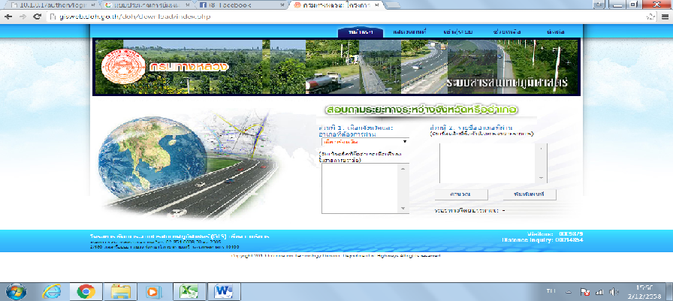
ตัวอย่างการเข้าไปกรอกและพิมพ์เอกสารแนบในการเบิกจ่าย
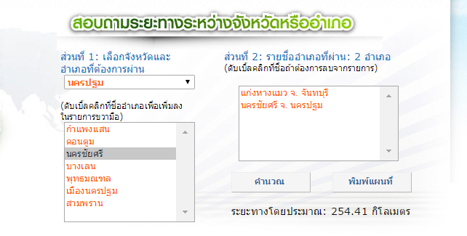
หลักฐานการจ่ายเงินค่าใช้จ่ายในการเดินทางไปราชการ
ส่วนที่ 2
แบบ 8708
ชื่อส่วนราชการ โรงเรียนแก่งหางแมวพิทยาคาร จังหวัด จันทบุรี
ประกอบใบเบิกค่าใช้จ่ายในการเดินทางไปราชการขอ งนางพีรกานต์ โหงจำรัส ลงวันที่..22 เม.ย. 2558
ลำดับที่ | ชื่อ | ตำแหน่ง | ค่าใช้จ่าย |  |  |  | รวม | ลายมือชื่อผู้รับเงิน | วัน เดือน ปี | หมายเหตุ
ลำดับที่ | ชื่อ | ตำแหน่ง | ค่าเบี้ยเลี้ยง | ค่าเช่าที่พัก | ค่าพาหนะ | ค่าใช้จ่ายอื่นๆ
1. | นางพีรกานต์ โหงจำรัส | ครูชำนาญการ | - | 1,000 | 2,032 | 2,000 | 5,032
2. | นางสาวเกศินี สุขประสิทธิ์ | ครู | - | 1,000 | - | 2,000 | 3,000
 |  |  |  | 2,000 | 2,032 | 4,000 | 8,032 | ตามสัญญาเงินยืมเลขที่ บย 43/57  .วันที่.....2 เม.ย .2557.......

จำนวนเงินรวมทั้งสิ้น (ตัวอักษร) แปดพันสามสิบสองบาทถ้วน
คำชี้แจง 1. ค่าเบี้ยเลี้ยงและค่าเช่าที่พักให้ระบุอัตราวันละ และจำนวนวันที่ขอเบิกของแต่ละบุคคลในช่องหมายเหตุ ลงชื่อ...............................................ผู้จ่ายเงิน
2. ให้ผู้สิทธิ แต่ละคนเป็นผู้ลงลายมือชื่อผู้รับเงินและวันเดือนปีที่ได้รับเงิน กรณีเป็นการรับเงินจากเงินยืม (นางพีรกานต์ โหงจำรัส)
ให้ระบุวันที่ที่ได้รับจากเงิน ตำแหน่ง ครูชำนาญการ
3. ผู้จ่ายเงินหมายถึง ผู้ที่ขอยืมเงินจากทางราชการ และจ่ายเงินนั้นให้แก่ผู้เดินทางแต่ละคนเป็นผู้ลงลายมือชื่อจ่ายเงิน

